

I097 - Dengue

Servicios de salud de Sinaloa

Evaluación de Desempeño
2022



Contenido
Introducción 2
Objetivos de la Evaluación 3
A) Objetivo General 3
B) Objetivo Específicos 3
Esquema de la Evaluación de Desempeño 3
A) Contenido General 3
B) Contenido Específico 4
C) Desarrollo 29
Perfil de área de la instancia evaluadora 29
Anexos 31
Anexo I 32
Anexo II 33
Anexo III 34
Anexo IV 35
Anexo V 36

Introducción
Con fundamento en lo dispuesto por los artículos 134 de la Constitución Política de los Estados Unidos Mexicanos; 155 de la Constitución Política del Estado de Sinaloa; 4, fracción XII, 54, 61, fracción II, inciso c) y 79, de la Ley General de Contabilidad Gubernamental; 85 y 110 de la Ley Federal de Presupuesto y Responsabilidad Hacendaria; 49, fracción V de la Ley de Coordinación Fiscal; 1°, 3°, 11, 21 y 23 de la Ley Orgánica de la Administración Pública del Estado de Sinaloa; 1°, 13, 15, Fracción II, 17, Fracciones I, III, IV, V, VIII y LII, del Reglamento Orgánico de la Administración Pública del Estado de Sinaloa; 3, 7 y 10, de la Ley de Planeación para el Estado de Sinaloa; 1, 2, 4, 5, 6, 7, 27, 28, 29, 31, 33, 63, 65, 80, 85 89, 90 y 91 de la Ley de Presupuesto y Responsabilidad Hacendaria del Estado de Sinaloa; 9°, fracciones II, VIII, XV, XVII, XVIII, XIX, XX, XXI y LXX, del Reglamento Interior de la Secretaría de Administración y Finanzas del Estado de Sinaloa, se emitió el Programa Anual de Evaluación (PAE) 2023.
La Evaluación de Desempeño 2022 al programa Dengue, pretende dar cumplimiento a una de las estrategias consideradas en el Plan Estatal de Desarrollo 2022 – 2027; en el Eje 3: Gobierno Democrático, Promotor de Paz, Seguridad, Ética y Eficiencia; Tema 3.4: Hacienda Pública Responsable, Honesta y Eficiente; 2.Política de Gasto Público; Objetivo Prioritario 2.5: Consolidar la implantación y operación del Presupuesto basado en Resultados y del Sistema de Evaluación del Desempeño (PbR-SED) en el estado; Estrategia 2.5.1: Crear herramientas que generen avance en cada una de las secciones del ciclo presupuestario y en la consolidación en materia de PbR-SED; Líneas de Acción: 2.5.1.7; 2.5.1.8 y 2.5.1.11.
La evaluación fue realizada con información de gabinete proporcionada por los Servicios de Salud de Sinaloa, la cual consiste en información operativa, documentación normativa, para complementar la documentación entregada.
El propósito del PAE 2023 es evaluar los fondos y programas presupuestarios del ejercicio fiscal 2022 y 2023, entre los que destaca la Evaluación de Desempeño del programa Dengue.
El presente documento constituye la evaluación del programa antes mencionado, para el ejercicio fiscal 2022, realizado conforme a los TdR establecidos por el Gobierno del Estado de Sinaloa y que corresponden a los emitidos por el CONEVAL.

Objetivos de la Evaluación

Objetivo General
Contar con una valoración del desempeño del programa Dengue en su ejercicio fiscal 2022, con base en la información entregada por las unidades responsables del programa, para contribuir a la toma de decisiones.

Objetivo Específicos
- Reportar los resultados y productos de los programas evaluados durante el ejercicio fiscal 2022 y enlistados en el Anexo II, mediante el análisis de los indicadores de resultados, de los indicadores de servicios y gestión, así como de los hallazgos relevantes derivados de evaluaciones previas (en caso de aplicar) y otros documentos del programa;
- Analizar el avance de las metas de los indicadores de la Matriz de Indicadores para Resultados (MIR) en el ejercicio fiscal 2022, respecto de años anteriores y el avance en relación con las metas establecidas;
- Identificar los principales aspectos susceptibles de mejora del programa;
- Analizar la evolución de la cobertura y el presupuesto del programa;
- Identificar las fortalezas, los retos y las recomendaciones del programa;
- Contar con una Evaluación Integral del Desempeño de los temas de política pública, con una breve relatoría y una matriz de monitoreo y evaluación por programa que valore su desempeño en distintas áreas.

Esquema de la Evaluación de Desempeño

Contenido General
La Evaluación Específica de Desempeño (EED) del programa enlistado en el Anexo II se debe realizar mediante trabajo de gabinete y únicamente con base en la información proporcionada (la información entregada se considera validada, tanto en su contenido y calidad) por las unidades responsables de los programas y la instancia evaluadora.
Con el objetivo de contribuir a la toma de decisiones, la evaluación se divide en cinco temas:

Resultados finales del programa:
La valoración sobre resultados finales debe contener: los valores del avance realizado en el ejercicio fiscal 2022 de los indicadores de Fin y Propósito de la MIR del programa; para lo cual, se deben seleccionar un máximo de cinco indicadores de resultados que expliquen mejor el nivel de objetivos del programa, considerando los criterios establecidos en el Anexo IV. Además, se debe realizar un análisis del avance que han tenido los indicadores de la MIR, considerando los valores de años anteriores y sus metas.

Productos:
La valoración sobre los bienes y servicios que otorga cada programa se debe realizar con base en selección de máximo cinco indicadores de Componentes de la MIR, considerando los criterios del Anexo IV.

Identificar Indicador Sectorial:
Se seleccionará el indicador del programa sectorial al que se encuentra vinculado y al que contribuye con el logro de sus objetivos; se deben incluir los datos del indicador sectorial y la meta del mismo.

Seguimiento a los aspectos susceptibles de mejora:
Se deben reportar los aspectos susceptibles de mejora por cada programa con base en sus documentos de trabajo y/o en su documento de posición institucional del Mecanismo para el Seguimiento a los Aspectos Susceptibles de Mejora derivados de Evaluaciones a los Programas Presupuestarios. De igual manera, se deben incluir las acciones emprendidas por los programas y su avance reportado.

Cobertura del programa:
El análisis y la valoración de la cobertura se deben realizar con base en la cobertura del programa.
De acuerdo con la información de cada tema, se debe elaborar una valoración global del desempeño del programa en el ejercicio fiscal 2022, resaltando sus principales resultados, fortalezas y retos, así como las recomendaciones de la instancia evaluadora.

Contenido Específico
La evaluación debe integrar los siguientes apartados principales para el programa enlistado en el Anexo II:
- Datos Generales
- Resultados / Productos
- Cobertura
- Seguimiento a Aspectos Susceptibles de Mejora
- Conclusiones de la Evaluación
- Datos del proveedor adjudicado

Antecedentes y datos generales
El Dengue es un padecimiento viral, sistémico, agudo, transmitido a las personas por los mosquitos Aedes aegypti y Aedes albopictus que constituye un importante problema de salud pública en el mundo. Tiene inicio súbito y se caracteriza por tener diferentes consecuencias físicas, dependiendo de la forma en que se manifieste Dengue no Grave (DNG) que es el más leve, Dengue con Signos de Alarma (DCSA) y Dengue Grave (DG) que pueden concluir en la muerte. Las difíciles condiciones ambientales y socioeconómicas en Latinoamérica condicionan brotes de Dengue que tienen repercusiones negativas también en las economías nacionales. Las epidemias originan grandes costos de hospitalización, asistencia enfermos y campañas de emergencia para el control de vectores. Se ha constituido como uno de los principales problemas de Salud Pública en el Estado de Sinaloa, la introducción de la enfermedad se registró en 1981, a partir de entonces se han presentado casos aislados y brotes importantes de casos nuevos cada año en núcleos de población no necesariamente urbanas, por lo que se considera que la enfermedad es endémica en la región, es causada por cuatro serotipos diferentes de virus, transmitidos a través del mosquito Aedes aegypti y Aedes albopictus los cuales han circulado en el Estado en distintos periodos de tiempo
Misión
Contar con un programa de cobertura universal y calidad que permita la disminución de la carga de enfermedad por virus Dengue en la población sinaloense, mediante acciones de manejo integrado, que aumenten la seguridad ambiental, eviten aumentos en la acumulación de reservorios o vectores, promuevan la educación sanitaria, basada en la eliminación de riesgos y criaderos potenciales y generen un cambio de actitud en torno al cuidado del agua en la población de áreas endémicas.
Visión
Ser un programa de vanguardia y liderazgo con participación intersectorial, basado en compromisos de los tres órdenes de gobierno y la comunidad, así como la aplicación de medidas innovadoras, oportunas y permanentes, para mantener el control del Dengue en todo el estado.
Datos generales del programa:
- Unidad Administrativa: Servicios de Salud de Sinaloa.
- Unidad Responsable: Dirección de Prevención y Promoción de la Salud.
- Año de inicio del programa: 2014.
- Presupuesto ejercido para el ejercicio fiscal 2022: $19,481,699.04 (diecinueve millones cuatrocientos ochenta y un mil seiscientos noventa y nueve con cuatro centavos).
- Presupuesto ejercido para el ejercicio fiscal 2021: $27,509,264.67 (veintisiete millones quinientos nueve mil doscientos sesenta y cuatro con sesenta y siete centavos).
- Alineación del programa a:
- Plan Nacional de Desarrollo (PND) 2019 - 2024: en su Eje General 2. Política Social: Objetivo Salud para toda la población.
- Programa Sectorial de Salud 2020 - 2024: en su Objetivo prioritario 4. Garantizar la eficacia de estrategias, programas y acciones de salud pública, a partir de información oportuna y confiable, que facilite la promoción y prevención en salud, así como el control epidemiológico tomando en cuenta la diversidad de la población, el ciclo de vida y la pertinencia cultural.
- Programa de Acción Específico (PAE) del Programa de Prevención y Control de Enfermedades Transmitidas por Vectores e Intoxicación por Veneno de Artrópodos 2020 – 2024: en su Objetivo prioritario 1. Incrementar el control de las enfermedades transmitidas por vectores y de la intoxicación por veneno de artrópodos; Objetivo prioritario 2. Reducir la mortalidad causada por las enfermedades transmitidas por vectores y por la intoxicación por veneno de artrópodos, de acuerdo a territorialidad y con enfoque de riesgo.
- Plan Estatal de Desarrollo (PED) 2022 - 2027: en su Eje Estratégico 1. Bienestar Social Sostenible: Tema 1.3. Salud para Elevar la Calidad de Vida; Objetivo prioritario 6.1 Garantizar a la sociedad sinaloense la protección de la salud, mediante acciones de promoción, prevención, curación y rehabilitación paliativa, con un sistema de salud de vanguardia, priorizando los principios de equidad y derechos humanos; Estrategia 6.1.3. Avanzar en la implementación del enfoque de atención primaria para la salud.
- Programa Sectorial de Salud: en su Objetivo 6.1 Garantizar a la sociedad sinaloense la protección de la salud, mediante acciones de promoción, prevención, curación y rehabilitación paliativa, con un sistema de salud de vanguardia, priorizando los principios de equidad y derechos humanos; Estrategia 6.1.3 Avanzar en la implementación del enfoque de atención primaria para la salud; Estrategia 6.1.6 Prevenir, proteger y disminuir los riesgos de enfermedades transmisibles y no transmisibles, con acciones de prevención y protección a la salud para elevar la calidad de vida y bienestar de la población.
- Resumen narrativo de la MIR: el programa Dengue cuenta MIR con desde el 2014, comprendiendo las principales actividades del programa.
Resumen Narrativo | Nombre indicador | Definición
Fin. Contribuir a la disminución de la tasa de Letalidad por Dengue mediante la atención integral en unidades de salud | Letalidad por Dengue debajo 1% | Mide la letalidad de pacientes con Dengue
Propósito. La población de las localidades prioritarias del Estado de Sinaloa presenta una menor incidencia de Dengue | Tasa de variación anual de la incidencia del Dengue | Mide la tasa de variación anual de la incidencia del Dengue
Componente 1. Control integrado del vector del Dengue en localidades prioritarias del Estado según antecedentes epidemiológicos realizado | Porcentaje de localidades prioritarias trabajadas en control larvario para disminuir los mosquitos vectores del Dengue | Mide el número de localidades prioritarias trabajadas en control larvario para disminuir los mosquitos vectores del Dengue
 | Porcentaje de localidades prioritarias trabajadas en nebulización para disminuir los mosquitos vectores del Dengue | Mide el porcentaje de localidades prioritarias trabajadas en nebulización para disminuir los mosquitos vectores del Dengue.
Actividad 1.1. Atención de los Casos Probables con menos de 10 días de fecha de inicio en las localidades prioritarias mediante la aplicación de Rociado Intradomiciliar. | Porcentaje de casos probables con menos de 10 días de fecha de inicio trabajados con rociado intradomiciliar en las localidades prioritarias | Mide el porcentaje de casos probables con menos de 10 días de fecha de inicio trabajadas con rociado intradomiciliar en las localidades prioritarias
Actividad 1.2. Verificación de las localidades prioritarias mediante la vigilancia entomológica con ovitrampas detectando sitios de riesgo. | Porcentaje de localidades monitoreadas con ovitrampas | Mide el porcentaje de localidades monitoreadas con ovitrampas

Resultados/Productos

Descripción del Programa
El Programa presupuestario (Pp) I097 lleva con nombre “Dengue”, el cual, tiene como objetivo general contribuir a la disminución de la tasa de Letalidad por Dengue mediante la detección y atención integral en unidades de salud, implementado acciones de prevención y control, fundamentados en acciones comunitarias y la participación multisectorial con base en información epidemiológica y entomológica.
Objetivos específicos
- Intervenir de manera intersectorial y comunitaria, los factores de riesgo ambientales, económicos y sociales de la transmisión.
- Aplicar los lineamientos para la vigilancia epidemiológica del Dengue en la comunidad y centros de atención médica para captar información oportuna y consistente para la toma de decisiones.
- Adecuar estratégicamente el control integrado del vector para lograr acciones eficaces y sustentables.
- Fortalecer la calidad de la atención médica a través de la capacitación y supervisión clínica al personal de salud de primer y segundo nivel de manera coordinada con el área de atención médica.
- Incorporar tecnologías para la vigilancia, prevención y control del Dengue.
La población objetivo y cobertura de dicho programa es la población que se encuentra en las principales localidades prioritarias: Los Mochis, Guasave, Guamúchil, Culiacán Rosales, Mazatlán y Escuinapa de Hidalgo.
Las principales actividades del programa Dengue son realizar acciones encaminadas en la prevención y control del Dengue mediante el control integrado del vector, que consiste en:
- Vigilancia entomológica con ovitrampas: monitoreo de presencia y abundancia de los insectos vectores del Dengue en un lugar determinado, mediante el uso de una Ovitrampa, (dispositivo hecho de un bote plástico de color negro de 1 L. de capacidad), el cual es llenado a dos terceras partes de volumen y recubierto sobre el borde de agua con una papeleta de pellón o papel filtro.
- Exploración entomológica: monitoreo en el cual se visita un porcentaje de las viviendas de la localidad en estudio previo a la actividad de control larvario, para medir los niveles de infestación del mosquito Aedes aegypti en las viviendas, realizando una tipificación de los recipientes para determinar la actividad de control que se debe aplicar, (aplicación de larvicida, eliminación de criaderos-descacharrización- por parte del municipio).
- Control larvario: consiste en realizar visitas casa a casa con la finalidad de realizar el control ya sea físico o químico (aplicación de insecticida) de los recipientes que se pueden convertir en criaderos potenciales del mosquito Aedes aegypti transmisor del Dengue.
- Rociado residual: aplicación de un insecticida de efecto residual variable (4–6 meses), en las superficies (paredes) de las viviendas y sus anexos, con equipo de aspersión manual y/o aspersión motorizada con varilla que genere gotas >100 micras y control de presión. Se realiza en viviendas con reporte de caso probable de Dengue y/o aquellas con niveles altos de infestación por mosquitos acorde a los reportes de la vigilancia entomológica con ovitrampas.
- Nebulización a ultra bajo volumen, rociado o tratamiento espacial (UBV): procedimiento para la aplicación espacial con niebla fría de los insecticidas con equipos pesados montados en vehículos o motomochilas, en formulaciones que puedan generar gotas fraccionadas cuyo diámetro óptimo debe fluctuar entre 15 y 25 micras, en zonas con reporte de casos probables de Dengue y/o aquellas con niveles altos de infestación por mosquitos acorde a los reportes de la vigilancia entomológica con ovitrampas.
- Monitoreo del efecto de los insecticidas en el mosquito transmisor: evaluación de insecticidas en campo para medir la susceptibilidad a los insecticidas empleados.

Indicador Sectorial
Dicho programa, se encuentra alineado al objetivo prioritario y/o estrategia: 6.1. Garantizar a la sociedad sinaloense la protección de la salud, mediante acciones de promoción, prevención, curación y rehabilitación paliativa, con un sistema de salud de vanguardia, priorizando los principios de equidad y derechos humanos; Estrategia 6.1.3. Avanzar en la implementación del enfoque de atención primaria para la salud.
Indicador sectorial
Nombre | Objetivo | Definición o descripción | Meta | Avance *
Letalidad por Dengue | Contribuir a la disminución de la tasa de Letalidad por Dengue mediante la detección y atención integral en unidades de salud | Este indicador mide cuantas personas diagnosticadas con Dengue mueren en un periodo determinado | 1.7 | 2.4
* Al mes de diciembre 2022

Indicadores de Resultados e Indicadores de Servicios y Gestión
Indicadores de Resultados:
- Letalidad por Dengue debajo 1%.
Definición: | Mide la letalidad de pacientes con Dengue
Método de Cálculo: | (Defunciones de Pacientes con Dengue/(pacientes con Dengue Grave + pacientes con Dengue con Signos de Alarma)) x100
Año Base: | 2019 | Meta: | Menos del 1% | Valor del indicador (2022): | 2.4%
Unidad de Medida: | Porcentaje | Valor del indicador (2021): | 2.2% | Sentido: | Descendente
Frecuencia de Medición: | Anual | Cumplimiento del Indicador: | 2.4%
Gráfica:
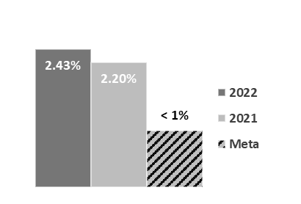

- Tasa de variación anual de la incidencia del Dengue.
Definición: | Mide la tasa de variación anual de la incidencia del Dengue
Método de Cálculo: | ((Incidencia del año anterior- Incidencia del año actual) /Incidencia del año anterior) X100
Año Base: | 2019 | Meta: | 6% * | Valor del indicador (2022): | 57.3%
Unidad de Medida: | Tasa | Valor del indicador (2021): | -122% | Sentido: | Ascendente
Frecuencia de Medición: | Anual | Cumplimiento del Indicador: | 100%
Gráfica:
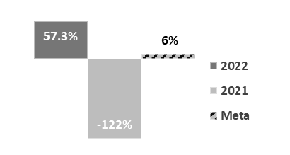
* Reducir el 6% respecto al año anterior.

Indicadores de Gestión:
- Porcentaje de localidades prioritarias trabajadas en control larvario para disminuir los mosquitos vectores del Dengue.
Definición: | Mide el porcentaje de localidades prioritarias trabajadas en control larvario para disminuir los mosquitos vectores del Dengue
Método de Cálculo: | (Número de localidades prioritarias trabajadas en control larvario para disminuir los mosquitos vectores del Dengue/número de localidades programadas) x100
Año Base: | 2019 | Meta: | 100% | Valor del indicador (2022): | 100%
Unidad de Medida: | Porcentaje | Valor del indicador (2021): | 100% | Sentido: | Ascendente
Frecuencia de Medición: | Trimestral | Cumplimiento del Indicador: | 100%
Gráfica:
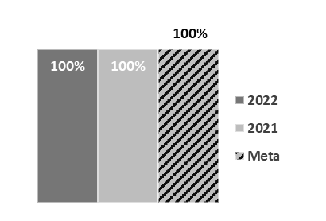

- Porcentaje de localidades prioritarias trabajadas en nebulización para disminuir los mosquitos vectores del Dengue.
Definición: | Mide el porcentaje de localidades prioritarias trabajadas en nebulización para disminuir los mosquitos vectores del Dengue
Método de Cálculo: | (Número de localidades prioritarias trabajadas en nebulización para disminuir los mosquitos vectores del Dengue/número de localidades programadas) x100
Año Base: | 2019 | Meta: | 100% | Valor del indicador (2022): | 100%
Unidad de Medida: | Porcentaje | Valor del indicador (2021): | 100% | Sentido: | Ascendente
Frecuencia de Medición: | Trimestral | Cumplimiento del Indicador: | 100%
Gráfica:

- Porcentaje de casos probables con menos de 10 días de fecha de inicio trabajados con rociado intradomiciliar en las localidades prioritarias.
Definición: | Mide el porcentaje de casos probables con menos de 10 días de fecha de inicio trabajados con rociado intradomiciliar en las localidades prioritarias.
Método de Cálculo: | (Número de casos probables con menos de 10 días de fecha de inicio trabajados con rociado intradomiciliar en las localidades prioritarias en un tiempo t/ Número de casos probables con menos de 10 días de fecha de inicio reportados en las localidades prioritarias en un tiempo t)x100
Año Base: | 2019 | Meta: | 100% | Valor del indicador (2022): | 86%
Unidad de Medida: | Porcentaje | Valor del indicador (2021): | 83.5% | Sentido: | Ascendente
Frecuencia de Medición: | Trimestral | Cumplimiento del Indicador: | 86%
Gráfica:

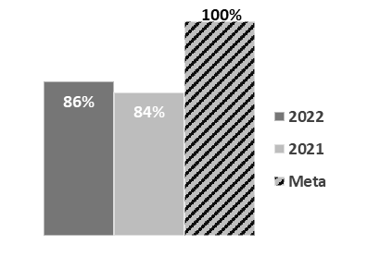

- Porcentaje de localidades monitoreadas con ovitrampas
Definición: | Mide el porcentaje de localidades monitoreadas con ovitrampas
Método de Cálculo: | (Número de localidades monitoreadas con ovitrampas en un tiempo t/número de localidades programadas a monitorear con ovitrampas en un tiempo t) x 100
Año Base: | 2019 | Meta: | 100% | Valor del indicador (2022): | 100%
Unidad de Medida: | Porcentaje | Valor del indicador (2021): | 100% | Sentido: | Ascendente
Frecuencia de Medición: | Trimestral | Cumplimiento del Indicador: | 100%
Gráfica:

Avance de indicadores y análisis de metas
De acuerdo con los resultados de los indicadores de letalidad por dengue y la tasa de variación anual de la incidencia del dengue, se observa lo siguiente:
Indicador | 2021 | 2022
Letalidad por Dengue | 2.2 | 2.4
Tasa de variación anual de la incidencia del Dengue | -122 | 57.3
Fuente: Sistema Nacional de Vigilancia Epidemiológica, módulo de Enfermedades Transmitidas por Vector.

El dengue al ser un padecimiento producido por cuatro variantes del virus (DENV1, DENV2, DENV3 y DENV4) presenta brotes cíclicos dependientes de la variante circulante, así durante la evolución de los brotes en el estado se han tenido brotes explosivos y brotes de desarrollo paulatino lo que ayuda en el control y la no saturación de los hospitales.
Dispersión semanal con casos promediados en los últimos 7 años en el estado a fin de tener un panorama comparativo con la actividad de notificaciones del año en curso y valorar el despunte para toma de decisiones.
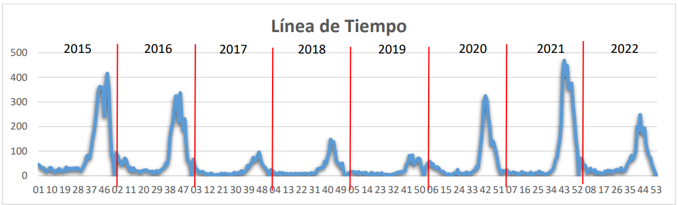
Fuente: Imagen tomada del boletín de dengue emitido por los Servicios de Salud de Sinaloa (https://saludsinaloa.gob.mx/wp-content/uploads/2017/boletines/boletines-dengue/2023/Boletin%20Dengue%20Sinaloa%202023%20SEM%2046.pdf).
Durante el ejercicio fiscal 2022, se registraron 690 casos de dengue en el estado, lo que representa una variación del 57.3% respecto al ejercicio 2021 en que se registraron 1,616 casos. Las actividades de prevención y control se realizaron logrando impactar en la evolución del padecimiento.
El método de cálculo del indicador de letalidad por dengue se saca en base a las defunciones de dengue con signos de alarma y dengue grave entre los casos de dengue con signos de alarma y dengue grave que se presentan en un periodo determinado, razón por la cual en los años con poca transmisión una sola defunción puede generar un indicador alto. Parte fundamental para evitar las defunciones por dengue es que los pacientes se atiendan a tiempo y que los médicos tratantes piensen en dengue al momento del diagnóstico.
El dengue con signos de alarma y dengue grave inician con una sintomatología igual a los casos de dengue no grave lo que genera que en ocasiones las personas asistan tarde a atenderse, lograr un indicador por debajo del 1% representa la correcta y adecuada actuación de varias áreas, no solo el programa dengue, deben participar epidemiologia, atención médica, promoción de la salud, ayuntamientos y sobre todo la población general, cada año se trabaja en la integración activa de los diversos actores para mejorar en los resultados.
Circulación de serotipos y letalidad 2016-2022
Año | Defunciones | Letalidad | Serotipos Aislados
2016 | 2 | 1.9 | DEN-1
2017 | 0 | 0.0 | DEN-1, DEN-2
2018 | 0 | 0.0 | DEN-1, DEN-2
2019 | 2 | 2.9 | DEN-1, DEN-2
2020 | 7 | 2.4 | DEN-1, DEN-2
2021 | 13 | 2.2 | DEN -1, DEN-2, DEN-3
2022 | 10 | 2.4 | DEN -1, DEN-2, DEN-3, DEN-4
Fuente: Sistema Nacional de Vigilancia Epidemiológica, módulo de Enfermedades Transmitidas por Vector

Resultados (Cumplimiento de sus Objetivos)

Efectos atribuibles
Anteriormente, se llevó a cabo la Evaluación de Consistencia y Resultados 2021 al Programa de Dengue de Sinaloa, en la cual se destacó lo siguiente:
El programa presenta complementariedad con el Programa de Prevención y Control de Enfermedades Transmitidas por Vectores e Intoxicación por Veneno de Artrópodos, componente Dengue, de acuerdo a su propósito “Reducir la carga de enfermedad causada por las enfermedades transmitidas por vectores y la intoxicación por veneno de artrópodos entre la población más vulnerable de acuerdo con equidad y territorialidad” y la población objetivo es la población que habita en las 137 localidades prioritarias del país, para lo cual, el Estado de Sinaloa aporta apoyos en 5 localidades prioritarias. Es por ello que el programa Dengue, forma parte del programa nacional como la parte ejecutora en el Estado de Sinaloa, además, se rige bajo las mismas reglas de operación, las guías operativas y las NOM.

Otros Efectos
El Propósito de dicho programa está vinculado con los Objetivos de Desarrollo Sostenible de la Agenda 2030, dicha vinculación se da en el sentido que el propósito es congruente con la lógica vertical de la MIR, donde el Propósito es el siguiente: la población de las localidades prioritarias del Estado de Sinaloa presenta una menor incidencia de dengue, y el Fin es: contribuir a la disminución de la tasa de letalidad por dengue mediante la atención integral en unidades de salud.

Otros Hallazgos
Derivado a la recomendación de la Evaluación de Consistencia y Resultados 2021 realizada al programa Dengue, se desarrolló una encuesta de satisfacción, la cual, se aplicó de manera piloto en la ciudad de Culiacán Rosales, en ella podremos conocer el grado de satisfacción de la población con las actividades preventivas que el personal realiza en las viviendas, de esta manera, lograremos medir de manera indirecta el grado de conocimiento de las medidas preventivas por parte de la población, lo cual, nos ayudará a re direccionar las campañas de medios que año con año se realiza.
Por lo anterior, se espera aplicar en el resto de las localidades a inicios del ejercicio fiscal 2024;

Valoración
El programa contribuye con el indicador de letalidad, el resultado depende de varias acciones intersectoriales y de que los pacientes con síntomas de dengue acudan al médico en las etapas tempranas del padecimiento, es por eso que el 24 de octubre del 2023 se instaló el Comando interinstitucional para brindar asistencia técnica y adecuación de acciones de salud contra el dengue y otras arbovirosis en Sinaloa, dejando claro las estrategias a realizar todo con la finalidad de mejorar los indicadores del programa.
Asimismo, el indicador de letalidad se ha mantenido por arriba del 2% presentando el valor más alto durante el ejercicio 2019, es importante mencionar que dicho indicador se elabora en base a las defunciones de Dengue Grave (DG) y Dengue Con Signos de Alarma (DCSA) presentadas en el periodo, entre los casos de DG y DCSA, así los años con poca transmisión una sola defunción puede elevar el indicador por arriba del 1%.
Relacionado al indicador de propósito “Tasa de variación anual de la incidencia por Dengue”, durante el ejercicio 2022, se presentó una reducción del 57.3% superando de manera positiva la meta programada de 6%.

Tasa de variación anual de la morbilidad por Dengue 2012 - 2022
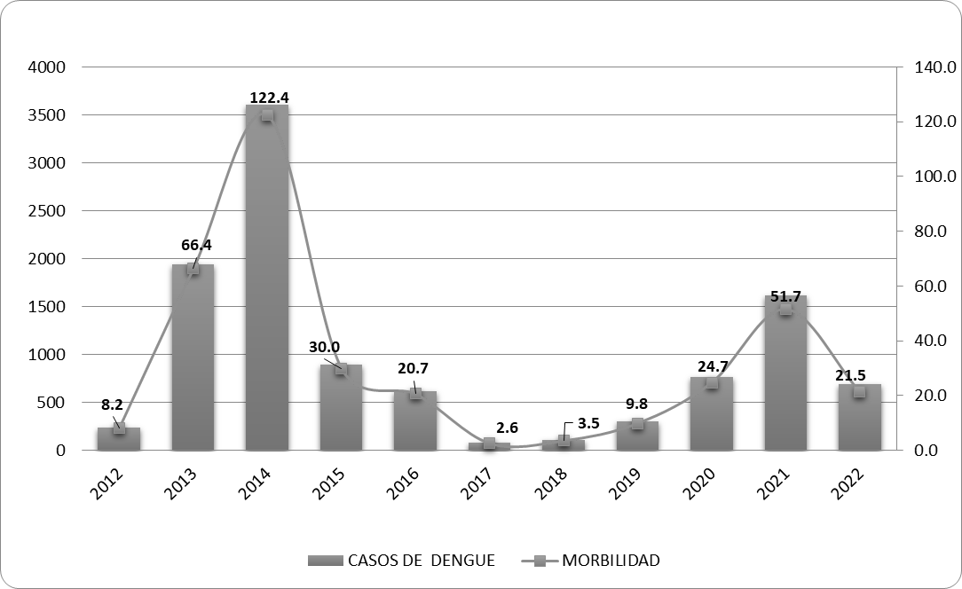
Fuente: Plataforma Sistema Nacional de Vigilancia Epidemiológica (SINAVE) módulo de Enfermedades Transmitidas por Vector (ETVs)

A continuación, se presenta la estructura analítica del programa:
Problemática | Solución
EFECTOS | FINES
Incremento en la tasa de Morbi-Mortalidad. | Disminución de la tasa de Morbi –Mortalidad por Dengue Grave (DG) mediante la atención integral en unidades de salud.
Incremento de los gastos de la economía familiar. | No incremento de los gastos de la economía familiar.
Ausencia laboral. | Disminución de la ausencia laboral.
PROBLEMA | OBJETIVO
Población  La población de las localidades prioritarias del Estado de Sinaloa.  Descripción del Problema  La Población de las localidades prioritarias del Estado de Sinaloa presenta una alta incidencia de Dengue.  Magnitud  Tasa de variación anual de la incidencia del Dengue de 137.7% durante el 2020. | Población  La población de las localidades prioritarias del Estado de Sinaloa.  Descripción del Problema  La Población de las localidades prioritarias del Estado de Sinaloa presenta una menor incidencia de Dengue.  Magnitud  Tasa de variación anual de la incidencia del Dengue del 121.3% durante el 2021*.
CAUSAS | MEDIOS
C.1.- Alta infestación de Mosquito Aedes aegypti en viviendas de las localidades prioritarias del Estado según antecedentes epidemiológicos.  C.1.1.-. En las viviendas de los casos probables existen mosquitos infectados con virus Dengue.  C.1.2.- Las localidades prioritarias tienen a su vez sitios en los cuales los grados de infestación de mosquitos fluctúan a lo largo del año. | M.1.- Realizar el Control integrado del vector del Dengue en localidades prioritarias del Estado según antecedentes epidemiológicos.  M.1.1.- Se atienden los Casos Probables con menos de 10 días de fecha de inicio en las localidades prioritarias mediante la aplicación de Rociado Intradomiciliar.  M.1.2.- Las localidades prioritarias son monitoreadas mediante la vigilancia entomológica con ovitrampas detectando sitios de riesgo.

Cobertura

Población Potencial
Definición: | Debido a que el vector del Dengue se encuentra distribuido en todo el estado, se contempla como población potencial al 100% de la población del estado
Unidad de medida: | Personas
Valor (2022): | 3,149,713

Población Objetivo
Definición: | Se toma en cuenta el 100% de la población que habita las localidades de Los Mochis, Guasave, Guamúchil, Culiacán Rosales, Mazatlán y Escuinapa de Hidalgo
Unidad de medida: | Personas
Valor (2022): | 1,755,379

Población Atendida
Definición: | Es la población de se atendió durante el periodo
Unidad de medida: | Personas
Valor (2022): | 1,288,660

Evolución de la Cobertura
Para el ejercicio fiscal 2022, el programa contaba con una población objetivo de 1,755,379 personas, logrando atender a 1,288,660 personas de las siguientes 6 localidades (Los Mochis, Guasave, Guamúchil, Culiacán Rosales, Mazatlán y Escuinapa de Hidalgo).
Es importante mencionar que el programa contribuye a la disminución de la tasa de Letalidad por Dengue mediante la detección y atención integral en unidades de salud, implementado acciones de prevención y control, fundamentados en acciones comunitarias y la participación multisectorial con base en información epidemiológica y entomológica.
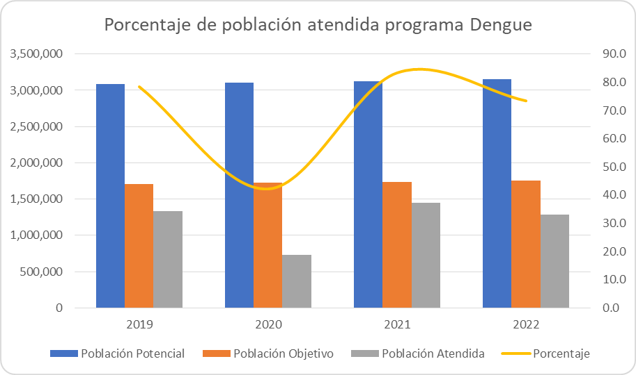

Población | 2022 | 2021 | 2020 | 2019
Población Potencial | 3,149,713 | 3,127,923 | 3,105,704 | 3,082,893
Población Objetivo | 1,755,379 | 1,739,363 | 1,722,937 | 1,705,994
Población Atendida | 1,288,660 | 1,449,696 | 726,651 | 1,337,955

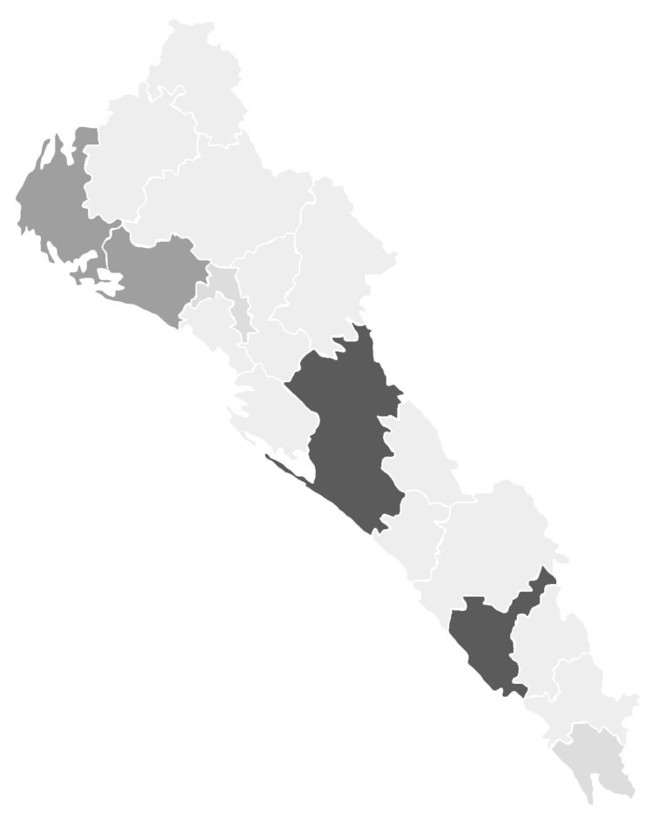
Análisis de la Cobertura
Cobertura en el Estado de Sinaloa

Nombre Municipio | Nombre Localidad | Total atendidos
Escuinapa | Escuinapa de Hidalgo | 32,727
Salvador Alvarado | Guamúchil | 70,443
Guasave | Guasave | 81,831
Ahome | Los Mochis | 307,759
Mazatlán | Mazatlán | 392,715
Culiacán | Culiacán Rosales | 403,185
Total |  | 1,288,660

Simbología
Municipios con mayor cobertura
Municipios con cobertura media
Municipios con menor cobertura

El mosquito Aedes aegypti vector del Dengue se encuentra distribuido en la mayor parte del estado lo que expone a la población a presentar la enfermedad (población potencial), Durante años la mayor presencia de casos se ha concentrado en 6 localidades prioritarias las cuales reúnen las características ideales para el desarrollo del mosquito vector.
El programa realiza actividades preventivas en las 6 localidades de atención prioritaria, de ésta manera, programando la atención del 100% de la población que habita las localidades de Los Mochis, Guasave, Guamúchil, Culiacán Rosales, Mazatlán y Escuinapa de Hidalgo.
Población objetivo y atendida en las localidades prioritarias 2019 - 2022
Localidad | 2019 |  | 2020 |  | 2021 |  | 2022
Localidad | Población Objetivo | Población Atendida | Población Objetivo | Población Atendida | Población Objetivo | Población Atendida | Población Objetivo | Población Atendida
Los Mochis | 298,076 | 258,988 | 301,379 | 141,533 | 304,611 | 304,611 | 307,787 | 307,759
Culiacán Rosales | 795,022 | 471,685 | 804,552 | 179,128 | 813,845 | 527,591 | 822,950 | 403,185
Escuinapa  de Hidalgo | 32,871 | 32,871 | 32,915 | 26,175 | 32,946 | 32,654 | 32,968 | 32,727
Guasave | 79,516 | 79,516 | 80,120 | 64,172 | 80,705 | 80,425 | 81,276 | 81,831
Mazatlán | 431,265 | 425,651 | 434,329 | 260,553 | 437,226 | 432,384 | 439,989 | 392,715
Guamúchil | 69,244 | 69,244 | 69,643 | 55,090 | 70,031 | 72,031 | 70,409 | 70,443
Total | 1,705,994 | 1,337,955 | 1,722,937 | 726,651 | 1,739,363 | 1,449,696 | 1,755,379 | 1,288,660

El promedio de cobertura en la población atendida se mantiene por arriba del 69.4% salvo en el ejercicio 2020, lo anterior, producto de la pandemia de COVID-19 (SARS-CoV-2), por lo cual, hubo un descenso significativo el 42%, por ello, las actividades casa no se realizaron por varios meses durante ese año, asimismo, se considera necesario realizar un ajuste en la población objetivo en la ciudad de Culiacán ya que no se cuenta con los recursos para solventar la atención al 100%.

Análisis del FODA

Fortalezas
- Se tienen delimitadas las áreas en donde se presentan año con año los casos de dengue.
- Se tiene consolidado un grupo de expertos para la capacitación en el manejo clínico del dengue.
- Se programan de manera anual espacios en los medios de comunicación y en redes sociales campañas de prevención del dengue.
- Se cuenta con personal para el desarrollo de las medidas preventivas en las zonas de importancia epidemiológica para transmisión del dengue del estado.
- Se cuenta con guías metodológicas como herramienta en el desarrollo de las medidas preventivas por parte del personal.
- Se cuenta con un número telefónico de ayuda a la población.

Oportunidades
- Se cuenta con documentos normativos que dan la pauta para la realizar las medidas de prevención y control del dengue tales como la NOM-017-SSA2-2012, para la vigilancia epidemiológica; la NOM-032-SSA2-2014, para la vigilancia epidemiológica, promoción, prevención y control de las enfermedades transmitidas por vectores y la NOM-232-SSA1-2009, Plaguicidas
- Se cuenta con una plataforma en la cual se registran los datos de los casos probables de dengue, con acceso por parte de los seis distritos del área de vectores para la atención oportuna de los casos.
- El programa dengue forma parte de un programa nacional ya consolidado que funge como soporte en el desarrollo estatal.
- Se tienen procesos para gestionar el incremento de presupuesto a través de proyectos en gobierno del estado para el óptimo desempeño del programa.
- Gestionar durante el primer trimestre los insumos necesarios para elevar el desempeño del programa.
- Revisar el indicador del propósito.

Debilidades
- Generalmente el presupuesto no está disponible desde el primer mes del año.
- Los resultados óptimos (Baja letalidad y/o morbilidad) no dependen 100% del programa Dengue, ya que intervienen otras áreas como Atención Medica, Epidemiología y Promoción de la Salud.
- La rotación del personal médico de pasantía en las diversas áreas de atención a pacientes implica que la capacitación debe ser permanente y periódica para que los médicos tratantes se encuentren capacitados para diagnosticar el Dengue.
- La toma de decisiones en base a plataformas de captura de información depende de que tan al día se encuentre la captura de la misma.
- El parque vehicular ya tiene varios años de operación.

Amenazas
- El estado de Sinaloa se encuentra en una zona de impacto de huracanes lo que incrementa el riesgo de lluvias torrenciales, desencadenando en el incremento de los gastos de operación.
- El número de viviendas que permanecen cerradas durante el horario de trabajo del personal de vectores esta en incremento en las principales ciudades del estado.
- La mayoría de las personas que enferman de dengue en ocasiones no acuden al médico hasta que presentan cuadros graves del padecimiento.
- El alto índice de violencia en algunas ciudades influye en el incremento de personas que no dan acceso al personal de vectores.
- La apatía hacia implementar medidas preventivas del dengue en casa por parte de los moradores va en aumento.

Retos y Recomendaciones
El programa dengue partió de mandar personal casa a realizar acciones de prevención y control en las viviendas, con el paso de los años y el crecimiento de las ciudades ya no es posible realizar más de una visita sobre todo en las localidades de mayor tamaño.
Hoy en día, la población está en la idea que es obligación del personal de salud realizar actividades de prevención y control en sus viviendas, cuando es responsabilidad de cada uno de nosotros hacernos cargo de los patios de nuestras viviendas, por tal motivo hoy por hoy el mayor reto para el programa es lograr empoderar a la población para el control de los sitios de crianza del mosquito transmisor del dengue, siendo de suma importancia darle un giro a las campañas publicitarias para convencer al mayor número de personas, y enfocarnos en educar a las próximas generaciones en la importancia de controlar los criaderos de las viviendas.
Otro reto no menos importante es la participación activa de los ayuntamientos en la recolección de residuos sólidos, y la dotación de agua entubada a las localidades que aun almacenan grandes cantidades de agua en sus viviendas por este motivo.

Avances del Programa en el Ejercicio Fiscal Actual
En el mes de octubre del ejercicio 2023 se instaló el Comando interinstitucional para brindar asistencia técnica y adecuación de acciones de salud contra el dengue y otras arbovirosis en Sinaloa, con esta importante acción se estará trabajando de manera oportuna en las intervenciones multidisciplinarias en las acciones preventivas del dengue.
Asimismo, se está aplicando como pilotaje una encuesta de satisfacción para las personas que reciben la visita del personal de control larvario para conocer que piensan las personas sobre esta importante actividad, por lo cual, se espera que para el ejercicio 2024, se inicie con la aplicación a nivel estatal de la encuesta, y con el análisis de los resultados se adecuen las campañas de medios para desarrollarlos.
En la MIR 2024 se modifica la redacción del indicador de Fin quedando “Índice de Letalidad”, se añade un indicador de componente derivado de la revisión 2023, que registra los avances en el rociado intradomiciliario a las localidades primer estrato.

Seguimiento a Aspectos Susceptibles de Mejora (ASM)

Aspectos comprometidos
- Establecer reuniones interdisciplinarias con las áreas implicadas en la prevención y control del dengue (Atención médica, Promoción de la Salud, COEPRISS, Epidemiologia y Educación).
- Crear estrategias para disminuir la renuencia de la población hacia las acciones de prevención realizadas por el programa.
- Diseñar campañas de difusión con énfasis en la incorporación de los moradores en la participación activa en las medidas preventivas.
- Replantear el indicador Propósito “Tasa de variación anual de la incidencia del Dengue”.
- Realizar ajuste en la población objetivo específicamente en la ciudad de Culiacán Rosales.
- Reforzar la capacitación en las escuelas enfatizando en la importancia del cuidado del agua almacenada en las viviendas para evitar al máximo los criaderos del mosquito vector.
- Reforzar la capacitación del personal médico de primer nivel de atención (incluyendo los consultorios adyacentes a farmacias) en la detección y notificación de los casos probables de dengue, enfatizando en los síntomas de alarma para su oportuno tratamiento.

Avance en las acciones de mejora comprometidas en años anteriores.
Actualmente, el programa cuenta con un porcentaje del 70% en los avances de los ASM propuestos para el ejercicio fiscal 2021, los cuales consisten en lo siguiente:
Aspecto susceptible de mejora (ASM) |  |  | Actividades a emprender
No. | Nombre | % | No. | Nombre | %
1 | Incrementar la difusión de la campaña de prevención y control del Dengue para llegar al mayor número de personas y lograr la participación de la ciudadanía en las medidas de prevención. | 100% | 1.1 | Llevar a cabo talleres y/o pláticas informativas en áreas públicas donde se logre un mayor alcance a la ciudadanía, además de difundir la información a través de carteles, infografías en espacios públicos redes sociales, entrevistas en radio, spot de radio, podcast en Spotify | 100%
2 | Establecer enlaces a través del área de Promoción de la Salud con instituciones educativas para iniciar con capacitaciones desde las escuelas | 50% | 2.1 | Entablar un acercamiento con el sector educativo para iniciar capacitaciones desde las escuelas | 100%
2 |  | 50% | 2.2 | Asimismo, llevar a cabo capacitaciones en las escuelas | 0%
3 | Capacitación continua al personal médico en el diagnóstico y tratamiento a casos probables de dengue | 100% | 3.1 | Realizar las capacitaciones permanentes al personal médico | 100%
4 | Enfatizar un número telefónico por parte de la persona con sintomatología de dengue para el oportuno tratamiento con acciones integrales de control | 100% | 4.1 | Habilitar línea telefónica para las personas que presenten síntomas de dengue | 100%
5 | Destinar presupuesto para la reproducción del cuestionario para medir la percepción de la población atendida | 68% | 5.1 | Destinar presupuesto para la reproducción del cuestionario | 100%
5 |  | 68% | 5.2 | Diseñar el cuestionario a aplicar | 100%
5 |  | 68% | 5.3 | Aplicar el cuestionario a la población atendida para lograr medir el grado de satisfacción | 5%
6 | Gestionar la actualización de la información y procesos que se presentan en las guías metodológicas u operativas | 0% | 6.1 | Actualizar los procesos de las guías metodológicas u operativas del programa | 0%

Cabe mencionar que aún se encuentran trabajando en los avances de los ASM, por lo que el porcentaje de avance podría cambiar.

Conclusiones
El programa ha presentado un desempeño favorable al cumplir con las metas establecidas, en el resultado del indicador de Fin “Letalidad por Dengue debajo 1%” se obtuvo un 2.4%; en cuanto al resultado del indicador de propósito “Tasa de variación anual de la incidencia por Dengue”, durante el ejercicio 2022, se presentó una reducción del 57.3%, lo que indica que se registraron 690 casos de dengue, superando de manera positiva la meta programada de 6%. Respecto a los resultados de los indicadores de Componentes y Actividades, se han obtenido porcentajes desde el 80% al 100%.

Consideraciones sobre la evolución del presupuesto
El presupuesto asignado al programa Dengue ha fluctuado durante los ejercicios fiscales 2020-2022 siendo el ejercicio 2021 en el que se ha asignado la mayor cantidad incrementándose en un 20.9% respecto al ejercicio 2020, es relevante mencionar que durante ese año hubo la necesidad de invertir mayor presupuesto en la adquisición de insumos insecticidas para hacer frente a los diversos brotes de Dengue que se presentaron en el estado.
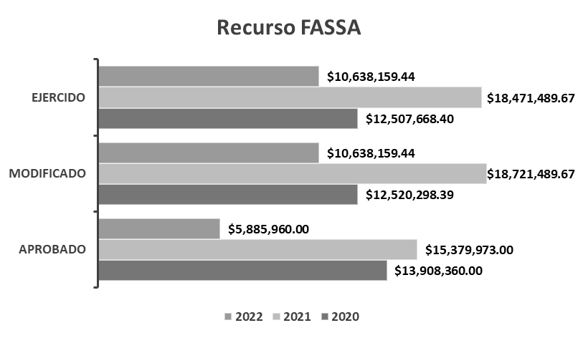

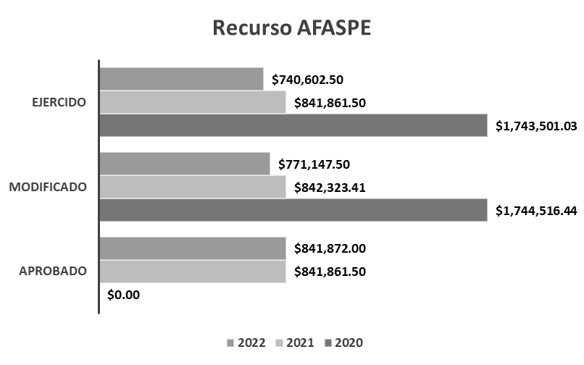

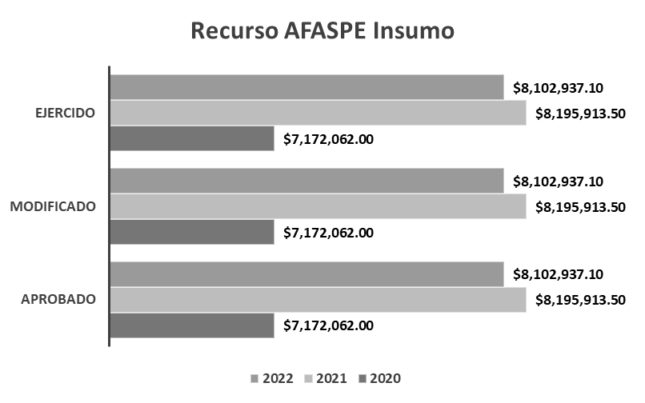
Ejercicio | Recurso | Aprobado | Modificado | Ejercido
2020 | FASSA | $ 13,908,360.00 | $ 12,520,298.39 | $ 12,507,668.40
2020 | AFASPE | $ 0.00 | $ 1,744,516.44 | $ 1,743,501.03
2020 | AFASPE Insumo | $ 7,172,062.00 | $ 7,172,062.00 | $ 7,172,062.00
2021 | FASSA | $ 15,379,973.00 | $ 18,721,489.67 | $ 18,471,489.67
2021 | AFASPE | $ 841,861.50 | $ 842,323.41 | $ 841,861.50
2021 | AFASPE Insumo | $ 8,195,913.50 | $ 8,195,913.50 | $ 8,195,913.50
2022 | FASSA | $ 5,885,960.00 | $ 10,638,159.44 | $ 10,638,159.44
2022 | AFASPE | $ 841,872.00 | $ 771,147.50 | $ 740,602.50
2022 | AFASPE Insumo | $ 8,102,937.10 | $ 8,102,937.10 | $ 8,102,937.10

Fuentes de Información
- Ley General de Salud.
- Ley de Salud del Estado de Sinaloa.
- Norma Oficial Mexicana, NOM-017-SSA2-2012, para la vigilancia epidemiológica.
- Norma Oficial Mexicana, NOM-032-SSA2-2014, para la vigilancia epidemiológica, promoción, prevención y control de las enfermedades transmitidas por vectores.
- Norma Oficial Mexicana, NOM-232-SSA1-2009, Plaguicidas.
- Plan Nacional de Desarrollo 2019 – 2024.
- Programa Sectorial de Salud 2020 – 2024.
- Programa Operativo Anual (POA) Servicios de Salud de Sinaloa 2022.
- Plan Estatal de Desarrollo Sinaloa 2022 – 2027.
- Programa Sectorial de Salud 2022 – 2027.
- Proyecciones de la Población de los Municipios de México, 2015 – 2030 del Consejo Nacional de Población (CONAPO), https://www.gob.mx/conapo/documentos/proyecciones-de-la-poblacion-de-los-municipios-de-mexico-2015-2030.
- Sistema Nacional de Vigilancia Epidemiológica (SINAVE) a través del Sistema Único Automatizado para la Vigilancia Epidemiológica, https://www.sinave.gob.mx/SUAVE/Inicio_sesion.aspx.
- Matriz de Indicadores para Resultados (MIR) de Dengue 2022.
- Boletines Epidemiológicos de Dengue, https://saludsinaloa.gob.mx/index.php/dengue/.
- Sitio web de los Servicios de Salud de Sinaloa, http://saludsinaloa.gob.mx y http://saludsinaloa.gob.mx/index.php/transparencia/.

Calidad y suficiencia de la información disponible para la evaluación
La presente evaluación fue elaborada con información proporcionada por la unidad responsable, así como los formatos de anexos e información documental a manera de soporte.

Datos del proveedor adjudicado
Los datos generales de la instancia evaluadora y el costo de la evaluación deberán registrarse en el Anexo V.

Desarrollo
Como se mencionó anteriormente, la información para la evaluación será proporcionada por las unidades responsables del programa y áreas que participan en la dependencia o entidades para llevar a cabo el programa.
Los productos que se entregarán serán revisados y validados por las Unidades responsables del programa y en el caso del Informe de la evaluación también por la SAF para sus comentarios en los formatos.
El contacto de la instancia evaluadora-programa es importante durante la realización de la evaluación, por lo que se deberán realizar dos reuniones de carácter obligatorio. La primera al inicio de la evaluación y será calendarizada por la Unidad responsable del programa y la instancia evaluadora; la segunda será después de la entrega del Informe Inicial y es responsabilidad de la instancia evaluadora y su equipo coordinarla a través de la Unidad responsable del Programa de las dependencias y/o entidades correspondientes.
Adicionalmente, la instancia evaluadora y la Unidad responsable del programa deberán permanecer en contacto para el flujo de información de las dependencias y/o entidades señaladas en el Anexo II, para una correcta evaluación.

Perfil de área de la instancia evaluadora
El perfil profesional de la instancia evaluadora necesario para desarrollar el proyecto “Evaluación de Desempeño” debe tener experiencia en la realización de evaluación de programas o en las líneas de investigación relacionadas con los temas del programa presentado en el Anexo II.
Cargo en el Equipo | Requisitos Académicos | Experiencia General | Experiencia Específica
Carmina Yanett López Moreno, Coordinadora Estatal  del Programa de Arbovirosis | Licenciatura en Biología | - Coordinadora Estatal de Arbovirosis (14 años de antigüedad)  - Curso de administración de empresas | Diplomado en realización de MIR (Matriz de Indicadores de Resultado) y PbR (Presupuesto basado en Resultados).
José Ángel Espinosa Gallardo, Jefe de Departamento de Vectores y Zoonosis | Licenciatura Médico General | - Jefe de departamento de Unidad de Inteligencia Epidemiológica  - Coordinador Estatal de Micobacteriosis | Maestría de Gerencia Hospitalaria y Clínicas
Belizario Armenta Velázquez, Jefe de departamento de Enlace Administrativo | Licenciatura en contabilidad

Anexos

Anexo I
Anexo I. Estrategia de Cobertura
Clave y nombre del Pp: |  | I097 - Dengue
Tipo de Evaluación: |  | Desempeño |  |  |  |  |  | Año de la Evaluación: |  |  |  |  | 2022
A fin de aportar claridad en el presente anexo, se retomarán las definiciones conceptuales de las Poblaciones Potencial, Objetivo y Atendida, incluidas en la pregunta 8 de estos TdR, ya sean las definidas por el Pp o en ausencia de estas, las que definió la instancia evaluadora como parte de su respuesta, en consenso con el Pp.
Poblaciones Potencial, Objetivo y Atendida
Población |  |  | Definición
Potencial (PP) |  |  | Debido a que el vector del Dengue se encuentra distribuido en todo el estado, se contempla como población potencial al 100% de la población del estado
Objetivo (PO) |  |  | La población objetivo es la que habita en las 6 localidades prioritarias del estado (Los Mochis, Guasave, Guamúchil, Culiacán Rosales, Mazatlán y Escuinapa de Hidalgo)
Atendida (PA) |  |  | Es la población de se atendió durante el periodo.
La instancia evaluadora registrará la evolución en la cobertura de las poblaciones, registrando la información por año, según la disponibilidad de la información por parte del Pp o, en su caso, registrará su propuesta de cobertura, en consenso con el Pp.
Evolución de la cobertura
Población | Unidad de medida |  | 2022 |  |  | 2021 |  |  |  | 2020 |  | 2019
Potencial (P) | Personas |  | 3,149,713 |  |  | 3,127,923 |  |  |  | 3,105,704 |  | 3,082,893
Objetivo (O) | Personas |  | 1,755,379 |  |  | 1,739,363 |  |  |  | 1,722,937 |  | 1,705,994
Atendida (A) | Personas |  | 1,288,660 |  |  | 1,449,696 |  |  |  | 726,651 |  | 1,337,955
(A/O) x 100 | % |  | 73.4% |  |  | 83.3% |  |  |  | 42.2% |  | 78.4%
La instancia evaluadora analizará la estrategia de cobertura del Pp y emitirá su valoración o, en su caso, realizará su propuesta, en consenso con el Pp.
Análisis de la estrategia de cobertura
La estrategia de cobertura contempla o incluye al menos: |  |  |  |  |  |  |  |  |  |  | Valoración |  | Propuesta
Método de cálculo documentado |  |  |  | X | Si |  |  | No |  | Parcial
Consistencia con el diseño del programa |  |  |  | X | Si |  |  | No |  | Parcial
El presupuesto requerido |  |  |  | X | Si |  |  | No |  | Parcial
Metas a corto plazo factibles |  |  |  | X | Si |  |  | No |  | Parcial
Análisis de posibles riesgos o amenazas que vulneren el cumplimiento de las metas |  |  |  | X | Si |  |  | No |  | Parcial
Indicadores claros |  |  |  | X | Si |  |  | No |  | Parcial

Anexo II

PROGRAMA A EVALUAR
No. | Institución | Modalidad Presupuestaria | Clave Presupuestal | Nombre del Programa
1 | Servicios de Salud de Sinaloa | I – Gasto Federalizado | 097 | Dengue

Anexo III

CRITERIOS MÍNIMOS PARA LA SELECCIÓN DE LAS EVALUACIONES DE RESULTADOS
Para el apartado de Resultados únicamente se deberán incluir resultados y hallazgos de evaluaciones externas de impacto y que cumplan con alguno de los criterios que se presentan a continuación.
Criterios
- La evaluación debe presentar información sobre la comparación de un grupo de beneficiarios con uno de no beneficiarios de características similares.

- Se debe justificar plenamente la aplicación de la metodología de acuerdo con las características del programa y la información disponible. El método debe estar sustentado en literatura especializada en el tema que se pretende evaluar y se justifica claramente el porqué de la elección de dicho método.

- Es deseable que se utilice información de al menos dos momentos en el tiempo.

- Los resultados obtenidos deben referirse a los objetivos del programa.

Anexo IV

CRITERIOS GENERALES PARA LA VALORACIÓN Y SELECCIÓN DE LOS INDICADORES DE LA MATRIZ PARA INDICADORES DE RESULTADOS (MIR)
Se deberán seleccionar un máximo de cinco indicadores de resultados (nivel Fin y Propósito dentro de la MIR) y cinco indicadores de servicios y gestión (nivel Componente y Actividad dentro de la MIR). Asimismo, para el Informe Ejecutivo debe seleccionar un máximo de tres indicadores de resultados y tres indicadores de servicios y gestión dentro de los cinco previamente seleccionados.
En la selección de los indicadores se debe tomar en cuenta la Estructura Analítica del Programa presupuestario, como se define en la Guía para la Construcción de la Matriz de Indicadores para Resultados. Esta herramienta explica la razón de ser de un programa, mediante la descripción de la coherencia entre el problema, necesidad u oportunidad identificado (incluyendo sus causas y efectos) y los objetivos y medios para su solución, así como la secuencia lógica (vertical) entre los mismos.
Se recomienda tomar en cuenta las siguientes consideraciones en la selección de indicadores:
- Los datos disponibles del indicador en el tiempo de tal manera que sea posible hacer un análisis de la evolución de este.

- Identificar si la MIR ha sido modificada y si el indicador seleccionado se conserva o no (se recomienda privilegiar los indicadores que aparezcan en la MIR).

- Seleccionar aquellos indicadores que aparezcan en el Presupuesto de Egresos del Estado (PEE). Los indicadores PEE se reportan en la Cuenta Pública por lo que los datos están ratificados por la SAF.

- El sentido del indicador, es decir la dirección que debe tener el comportamiento del mismo para identificar cuando su desempeño es positivo o negativo no debe ser un criterio para su selección.

Anexo V

FICHA TÉCNICA DE DATOS GENERALES DE LA EVALUACIÓN
Nombre de la evaluación | Evaluación de Desempeño 2022
Nombre y clave del programa evaluado | I097 - Dengue
Ramo | 10 - Salud
Unidad(es) Responsable(s) | Servicios de Salud de Sinaloa
PAE de origen | PAE 2023
Año de conclusión y entrega de la evaluación | 2023
Tipo de evaluación | Desempeño
Nombre de la instancia evaluadora | Dirección de Evaluación adscrita a la Subsecretaria de Planeación, Inversión y Financiamiento de la Secretaría de Administración y Finanzas, Gobierno del Estado de Sinaloa
Nombre del(a) coordinador(a) de la evaluación | Juan Diego Millán López
Nombre de los(as) principales colaboradores(as) de la instancia evaluadora | Carmina Yanett López Moreno  José Ángel Espinosa Gallardo  Belizario Armenta Velázquez  Brenda Paola Torres González
Unidad Administrativa Responsable de dar seguimiento a la evaluación | Dirección de Prevención y Promoción de la Salud
Nombre del funcionario en calidad de enlace responsable | Gerardo Kenny Inzunza Leyva
Forma de contratación de la instancia evaluadora | La Dirección de Evaluación adscrita a la Subsecretaría de Planeación, Inversión y Financiamiento de la Secretaría de Administración y Finanzas, Gobierno del Estado de Sinaloa fue la instancia evaluadora de la presente evaluación
Costo total de la evaluación con IVA incluido | La evaluación se llevó a cabo a través de la Dirección de Evaluación adscrita a la Subsecretaria de Planeación, Inversión y Financiamiento de la Secretaría de Administración y Finanzas, Gobierno del Estado de Sinaloa, ajena a la unidad responsable del Pp
Fuente de financiamiento | Recurso estatal

